# **汇编语言之Debug入门**

| **命令** | **用途** |
| --- | --- |
| Debug-R | 查看、改变CPU寄存器的内容 |
| Debug-D | 查看内存中的内容 |
| Debug-E | 改写内存中的内容 |
| Debug-U | 将内存中的机器指令翻译成汇编指令 |
| Debug-T | 执行一条机器指令 |
| Debug-A | 以汇编指令的格式在内存中写入一条机器指令 |
| … | … |

**1. Debug-R命令**

　 1. 查看寄存器中的内容

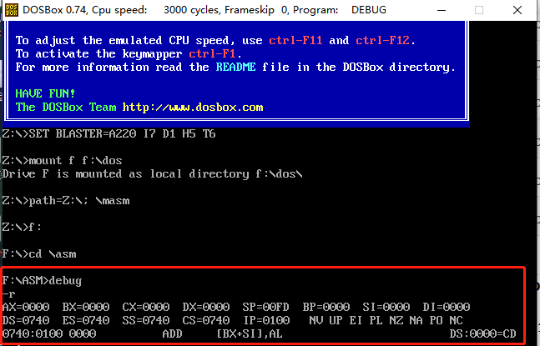

　 2. 改变寄存器中的内容

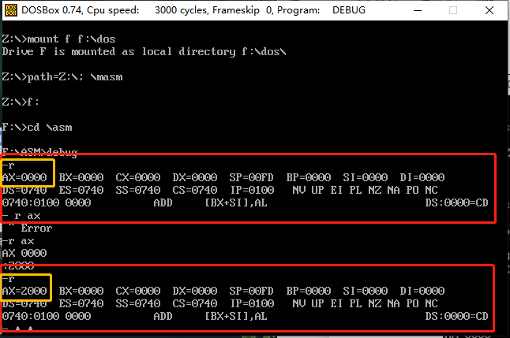

**2. Debug-D命令**

　 1. 查看内存中的内容，如果没有明确指出查看多少内存单元则默认为128字节存储单元。

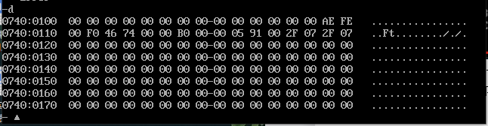

　２．给出具体的查看范围，这里我要查看内存单元是2000：1000~2000：1009这10个存储单元。

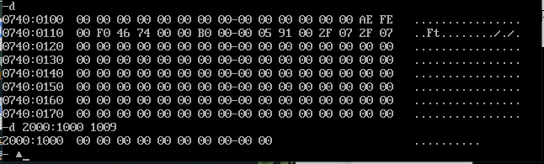

1. 查看某一个具体的存储单元，情况类似，例如我查看2000：1024指向的存储单元中的内容。



3. Debug-E命令

　1. 连续改写内存中的内容，比如我要改写从2000：1000指向内存单元开始连续的6个字节。用E命令修改后，再用D指令显示内存单元中的数据。

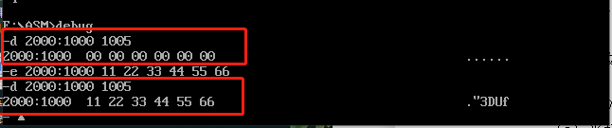

　2. 逐个改写内存中的内容，比如我要改写从2000：1000指向内存单元开始连续的6个字节。

　（1）输入E 2000：1000 Enter键结束

1. 光标停在“.”后面，“.”前面是以前内存单元中的数据，后面是要修改的值，输入值后点击空格键，跳到下一个内存单元进行修改，如果不输入直接点击空格键则表示不对当前内存单元进行修改(图中我并没有对2000：1001指向的内存单元进行修改)。

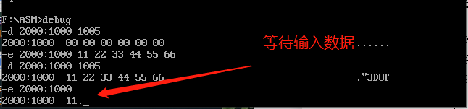

　（3）所有内存单元的值均修改完毕后，点击Enter键退出E命令。

　流程图展示步骤：

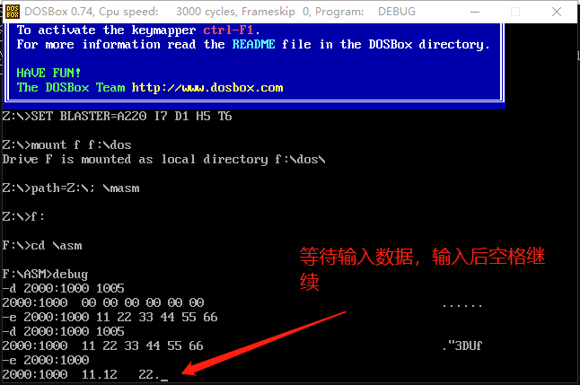

　最终结果：

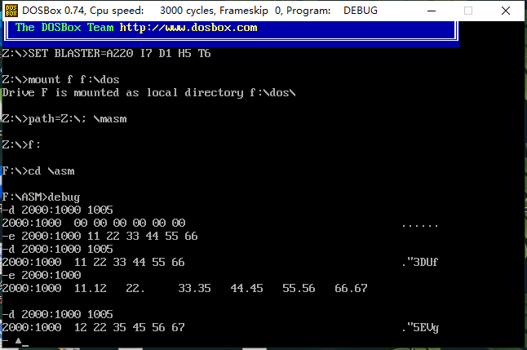

　　3.E命令向指定的内存单元中写入字符、字符串。D命令显示内存单元中的数据,显示的是其对应的ASCII码。

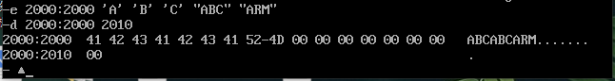

　　4.E命令向内存中写入机器码，后面介绍U命令时，再用其查看机器码的含义。

　 机器码　　　　　　对应的汇编指令

　　 B80100　　　　　 MOV AX,0001

　　 B90200　　　　　 MOV CX,0002

　　 01C8　　　　　　 ADD AX,CX



4. Debug-U命令

　1. 将内存中的机器指令翻译成汇编指令。用上面的例子进行说明：

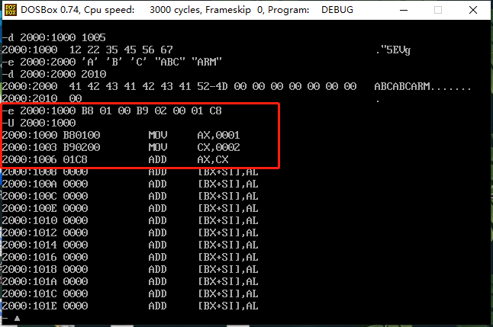

5. Debug-T命令

　1. 执行一条机器指令。对上面给出的机器指令进行执行，结果如下：

